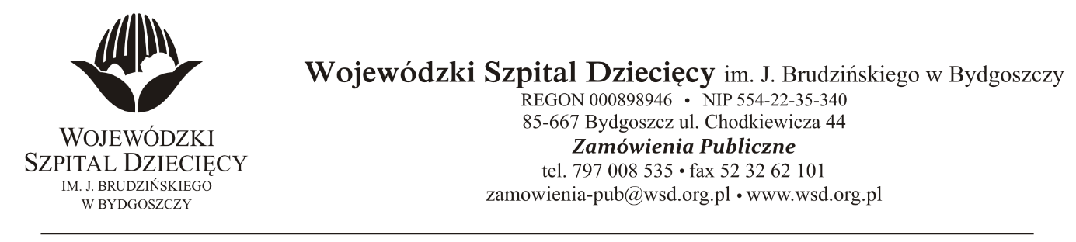
Bydgoszcz, 08.06.2018
Nr sprawy: 13/2018/PN

Do Wykonawców:

Dotyczy: postępowania o udzielenie zamówienie publicznego w trybie przetargu nieograniczonego na świadczenie usług czyszczenia kanałów i central wentylacyjnych oraz wymiany filtrów w instalacjach w obiektach Szpitala

INFORMACJA Z OTWARCIA OFERT

Zamawiający na podstawie art. 86 ust. 5 ustawy z dnia 29 stycznia 2004 roku Prawo Zamówień Publicznych (Dz. U. z 2017 r. poz. 1579 ze zm.) przekazuje poniżej informacje z otwarcia ofert:

- Na realizację zamówienia Zamawiający przeznaczył kwotę 250 800,00 zł. brutto.
- Do upływu terminu składania ofert złożono: 4 oferty.
      - Vita-Vent s. c. Krzysztof Kołbon, Przemysław Kołbon
Moszczenica Niżna 146, 33-340 Stary Sącz
biuro@vita-vent.pl
za kwotę 787 200,00 zł. brutto
termin zakończenia realizacji pierwszej usługi: do 30 dni

      - JMS – Czyszczenie Wentylacji S. C.
ul. Piłsudskiego 31 lok. 342, 05-120 Legionowo
biuro.jms@wp.pl
za kwotę 762 600,00 zł. brutto
termin zakończenia realizacji pierwszej usługi: do 60 dni

      - PB Signum Development Sp. z o. o.,
ul. Jana Pawła II 11, 83-010 Straszyn
Kamil.roszkowski@czyszczeniewentylacji.com
za kwotę 241 080,00 zł. brutto
termin zakończenia realizacji pierwszej usługi: do 30 dni

      - Biuro Handlowe Eksport-Import Krzysztof Nowakowski
ul. Kościuszki 9, 09-402 Płock
info@nowakowski.pl
za kwotę: 437 880,00 zł. brutto
termin zakończenia realizacji pierwszej usługi: do 30 dni

z up. Dyrektora
Wojewódzkiego Szpitala Dziecięcego
im. J. Brudzińskiego w Bydgoszczy
Z-ca Dyrektora ds. Administracyjno-Technicznych
mgr inż. Jarosław Cegielski

